**2014年國立體育大學  
 [奧林匹克精神獎]推薦辦法**

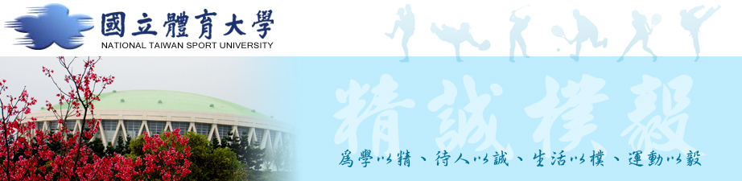

目 的：國立體育大學奧林匹克中心為推廣奧林匹克精神，故表彰具備[奧林匹克精神]之教職員工及同學。特訂定[奧林匹克精神獎]推薦辦法。

推薦流程：1.由各級單位推薦符合[奧林匹克精神獎]之適合人選。  
各系所推薦教職員工1名及學生1~2名。  
各單位推派職員工1名(其定義請見下文)。

2.被推薦人應填寫推薦表(附件)並於報名截止前以紙本送至奧林匹克中心或以電子檔寄傳送給負責人。

推薦定義：1.受推薦為[奧林匹克精神獎]者，須具備奧林匹克精神。  
奧林匹克精神”友誼、尊重、卓越”，即應具有一定之道德修養、健康的身體與堅毅之個人特質。平時常參與各項活動並積極協助、致力於學術研究、積極奮鬥榮獲佳績、對於某些事物具有一定的熱忱、活出生命的價值、永不放棄……等皆符合奧林匹克精神。

福利及義務：凡被推薦[奧林匹克精神獎]得主者，其權利義務如下。  
1.特邀其擔任本校校慶之聖火傳遞儀式，以表彰其精神(須參加本中心安排之會議或講習)。

2.於本校校慶公開表揚獲獎人員，並頒發獲獎證明乙紙。  
3.其具體事蹟及活動照片將公佈於奧林匹克中心網站，列入本中心

2014奧林匹克精神獎榜，並獲得紀念衫一件(廠商贊助為主)。  
4.需配合本中心辦理奧林匹克相關活動。(分享其事蹟以實踐奧林

匹克教育，推廣奧林匹克精神)

備註：1.為了鼓勵師生的權益，本辦法設限曾被推薦[奧林匹克精神獎]得主者，一年內不得再提名推薦。

2.本中心期望被推薦者能出席相關活動，無法參與者請勿推薦。

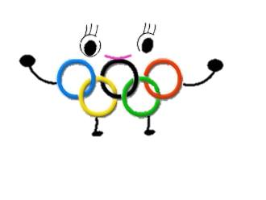3.表格如下。

國立體育大學奧林匹克中心分機8305

**國立體育大學 學年度「奧林匹克精神獎」推薦表**

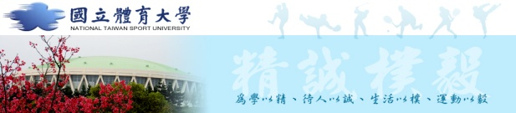

所屬單位：

推薦人姓名： 聯絡電話:

|  |  |  |  |  |  |  |  |  |  |  |  |  |  |  |  |
| --- | --- | --- | --- | --- | --- | --- | --- | --- | --- | --- | --- | --- | --- | --- | --- |
| 被推薦人資料 | | | | | | | | | | | | | | | 相  片  區 |
| 姓名 |  | | | 性別 | |  | | | 職稱 | |  | | | |
| 出生年月日 | | |  | | 衣服size | | |  | | 褲子size | | |  | |
| 聯絡電話 | | |  | | | | facabook | | | | |  | | |
| e-mail | | |  | | | | | | | | | | | |
| 是否已看過【奧林匹克精神獎】推薦辦法? □是□否 | | | | | | | | | | | | | | |
| 被推薦原因 | |  | | | | | | | | | | | | | |
| 具體事蹟 | |  | | | | | | | | | | | | | |
| 請被推薦人簡述您對**奧林匹克精神**的看法： | | | | | | | | | | | | | | | |
| Description: https://fbcdn-sphotos-e-a.akamaihd.net/hphotos-ak-ash3/1174695_1405932472965651_675992140_n.jpgDescription: https://fbcdn-sphotos-e-a.akamaihd.net/hphotos-ak-ash3/1174695_1405932472965651_675992140_n.jpgDescription: https://fbcdn-sphotos-e-a.akamaihd.net/hphotos-ak-ash3/1174695_1405932472965651_675992140_n.jpgDescription: https://fbcdn-sphotos-e-a.akamaihd.net/hphotos-ak-ash3/1174695_1405932472965651_675992140_n.jpgDescription: https://fbcdn-sphotos-e-a.akamaihd.net/hphotos-ak-ash3/1174695_1405932472965651_675992140_n.jpgDescription: https://fbcdn-sphotos-e-a.akamaihd.net/hphotos-ak-ash3/1174695_1405932472965651_675992140_n.jpgDescription: https://fbcdn-sphotos-e-a.akamaihd.net/hphotos-ak-ash3/1174695_1405932472965651_675992140_n.jpgDescription: https://fbcdn-sphotos-e-a.akamaihd.net/hphotos-ak-ash3/1174695_1405932472965651_675992140_n.jpgDescription: https://fbcdn-sphotos-e-a.akamaihd.net/hphotos-ak-ash3/1174695_1405932472965651_675992140_n.jpgDescription: https://fbcdn-sphotos-e-a.akamaihd.net/hphotos-ak-ash3/1174695_1405932472965651_675992140_n.jpgDescription: https://fbcdn-sphotos-e-a.akamaihd.net/hphotos-ak-ash3/1174695_1405932472965651_675992140_n.jpgDescription: https://fbcdn-sphotos-e-a.akamaihd.net/hphotos-ak-ash3/1174695_1405932472965651_675992140_n.jpgDescription: https://fbcdn-sphotos-e-a.akamaihd.net/hphotos-ak-ash3/1174695_1405932472965651_675992140_n.jpg備註： | | | | | | | | | | | | | |  | |